（N015/AAE7）顾客特殊要求
更新项目序号 | 更新项目名称 | 更新时间 | 客户协议编号
共用部分 | 5.回流焊要求（增加备注） | 20230625 | 李总邮件
共用部分 | 8. | 20230613 | 工程确认修改
共用部分 | 7. | 20230529 | 660009客户补充要求冯晓卿2023-05-24顾客质量要求评审表
共用部分 | 5.回流焊要求（更改温度） | 20230403 | Sjh邮件
共用部分 | 6.V-cut防呆要求 | 20221201 | 660009补充要求冯晓卿2022-11-26顾客质量要求评审表
共用部分 | 5.回流焊要求 | 20221124 | /
共用部分 | 3其他2）制作说明加编号 | 20200410 | /
 |  | 20181124 | 标记
共用1 | 电测章 | 20181114 | 销售
预审3 | ROHS | 20170608 | N01520170615
共用部分：4 | 过孔塞孔 | 2016.04.30 | N01520160449
备注：更新的内容以蓝色字体显示。
共用部分：
- 标记:
1）电测后需盖电测印章；当SU数≥10时，如有工艺边的可以直接加在工艺边上，如无工艺边，则需要确认如何加; 当SU数＜10时，需要在每个unit上盖电测章
2）客户型号以HJEP，WLHJEP及 LFHJEP开头的订单，都要在字符层加"Made in China"字样，此要求只针对新单；
3) 制板说明中无要求时，不加快捷标记，不加周期标记
- 阻焊、字符:
  - 沉金板不允许字符上焊盘(包括大金面)。金面上的字符无法移动时，被削导致的模糊需要确认；
- 其他:
  - 顾客制说明中无要求时，翘曲度按 0.75%；
2）客户制作说明（PDF档）的第二页及之后，所有尺寸及要求都必须标识数字编号，数字编号的起始延续第一页的编号。只针对AAE7客户

4. 过孔塞孔：
工程制作时遇到以下几点问题需要跟客户EQ确认：
(1)BGA元件面，VIA HOLE 有开窗的情况（Via in BGA area）
建议：BGA元件面做塞孔处理，另一面依照原始GERBER.,
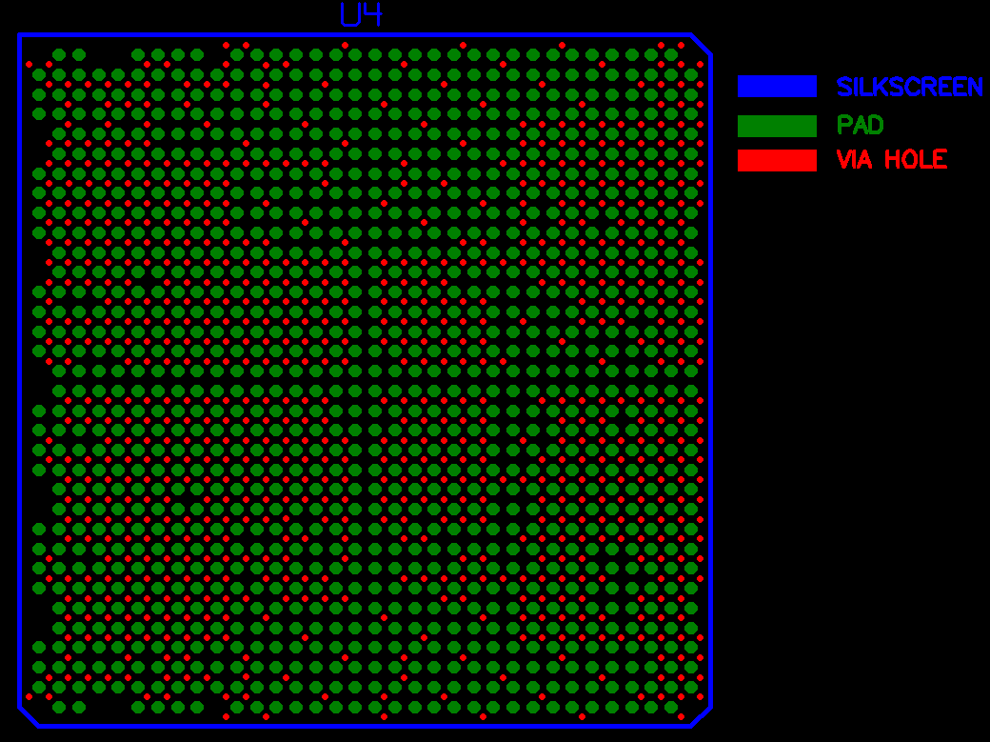
(2) IC 接地大焊盘上有VIA HOLE 开窗的情况(Via on Power Pads)
建议： 按绿油塞孔处理
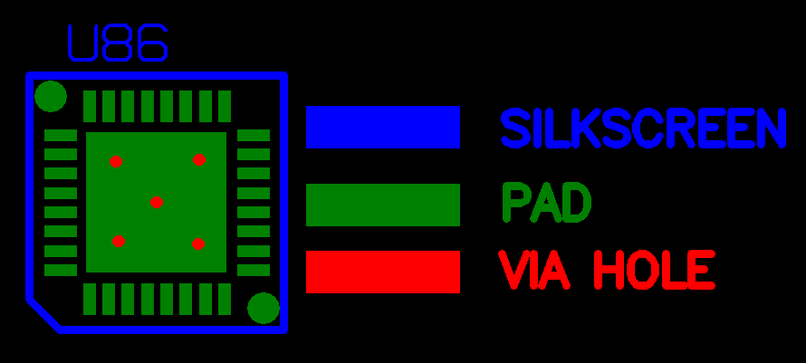
(3)SMT 元件焊盘上有VIA HOL的情况 (Via on Pads)
建议：按绿油塞孔处理
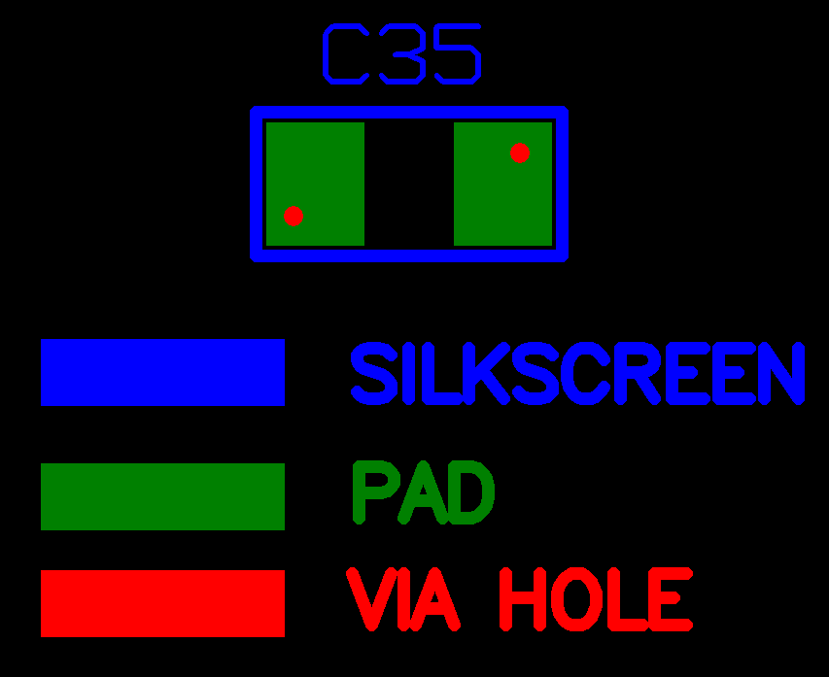

客户制作说明的第二页及之后，所有尺寸及要求都必须标识数字编号（PDF档）数字编号的起始从延续第一页的编号

5.100%回流焊要求：4层及4层以上板需要在外层AOI后加烘板流程，烘板后加回流焊流程。如下
外层AOI-烘板（选择层压工序的子流程150°，2H）-回流焊 （注：此要求只适用于刚性板）

6.有V-CUT要求的板需要在板上按照我司规则添加漏V-CUT防呆设计。

7. 客户有设计拼板，且有设计工艺边时：
a.对工艺边无特殊要求时，外层线路层的工艺边上只能铺铜皮，不允许铺分流点（阻流铜块）制作；

8.必须按客户的设计要求进行制作，如需更改必须EQ沟通。

预审部分：
1.工程确认全部采用英文确认
2. 如下模板中要求的报告及附件无需预审配置，销售已经配置好，预审可以不用理会
Documents attached on Sample Delivery
# COC & ROHS COC or PCOC( for RoHS PCB only)
# Quality assurance department QA outgoing report and attached detail item explain file.
# All dimension measurement report
# Microsection report
# Solderability test report
# Original Gerber film (no working gerber film)
# If drawing request impedance test, please provide impedance test report
# Provide picture for E-test mark location
Report/Document Requirement
# Please fill our company full name: Sanmina(shenzhen)
# Including handwritten signature for all documents, instead of keyboard input
# Fill supplier company full name in all documents
# All inspect result should be conformance with spec .
# All documents in English
3.表面处理：
客户要求表面工艺都要符合ROHS，如果表面工艺是喷锡的需要跟客户确认
CAM部分：
- 对于沉金板：工程CAM在ERP字符工序备注：“不允许金面字符渗油印迹”；

